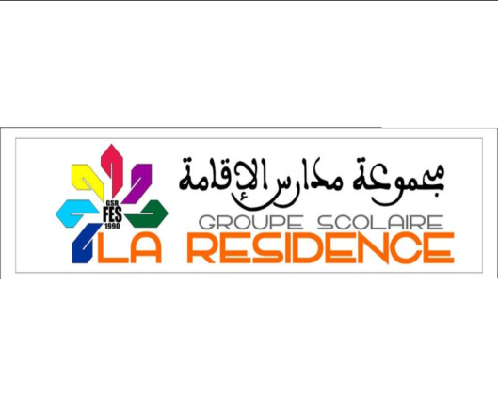

**MATERNELLE - PRIMAIRE - COLLEGE - LYCEE**

**Tél : 0535. 60.35.35 Fax : 0535.60.44.44**

**Liste de fournitures scolaires**

**5ème année du primaire Année scolaire 2023/2022**

**Méthode de lecture :**

**\* Croque feuilles Français CM2 - Nathan-Code : ISBN**

**\* Croque feuilles Cahier d’exercices CM2 -Nathan- ISBN**

**Dictionnaire Le Robert micro**

**Sciences :**

**\* Les Cracks + en sciences CM2.  
STEM adapté au programme marocain.**

**Les Maths :**

**\* Micro Maths 5ème Année primaire CM2 Edition Les juniors**

**« Adapté au programme marocain ».**

**Anglais :**

**\*Explore our world 5 (student’s book)**

**\*Explore our world 5 (work book)**

**(second Edition)**

* **L’informatique :**

* Informatique et Robotique au primaire n°5 Manuel de l’élève

* Un cahier de 50 pages

**Cahiers :**

Un cahier de 100 pages (couverture blanche) --- de contrôle

Un cahier de 100 pages (couverture noire) --- de maison

Un cahier de 100 pages (couverture verte) --- de classe

Un cahier de 100 pages (couverture jaune) --- de leçons

Un cahier de 50 pages (couverture rose) --- d’expression écrite

### Autres fournitures

1 trousse, une règle graduée , un crayon HB N°2, 3 stylos à bille (1vert, 1 bleu, 1 noir), un taille-crayon, une gomme, une boîte de crayons de couleur, 1 tube de colle UHU, un paquet d’étiquettes, des stylos feutres, compas, équerre, rapporteur, une ardoise, une boîte de craie blanche, une brosse.

-(Chemiser où mettre les séries d’ex)

**N B : Les livres doivent être couverts avec étiquettes dessus. Un tablier**

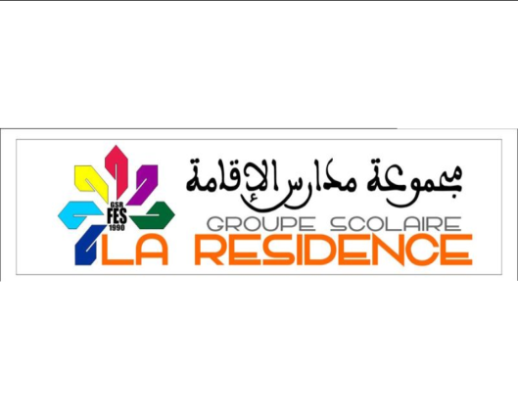

**MATERNELLE - PRIMAIRE - COLLEGE - LYCEE**

**Tél : 0535. 60.35.35 Fax : 0535.60.44.44**

**لائــحـــة الأدوات الـــمــــدرســــيــــة**

**الــقــســم الخامس من التعليم الابتدائي السنة الدراسية 2022/2023**

***الكتب :***

**المنير في اللغة العربية السنة الخامسة من التعليم الابتدائي**

**المفيد في الاجتماعيات السنة الخامسة من التعليم الابتدائي**

**منهل النشاط العلمي السنة الخامسة من التعليم الابتدائي**

**في رحاب التربية الإسلامية السنة الخامسة من التعليم الابتدائي**

**الجديد في التربية التشكيلية السنة الخامسة من التعليم الابتدائي**

**المفيد في الرياضيات السنة الخامسة من التعليم الابتدائي**

***الدفاتر :***

دفتر 100 ورقة غلاف أبيض" دفتر المراقبة المستمرة"

دفتر 50 ورقة غلاف أزرق " دفتر التطبيقات"

دفتر 100 ورقة غلاف أسود " دفتر المنزل"

دفتر 24 ورقة غلاف وردي " دفتر الإنشاء"

دفتر 50 ورقة غلاف أخضر" دفتر التربية الإسلامية"

دفتر النصوص

دفتر للأعمال التطبيقية من الحجم الكبير "التاريخ والجغرافيا" (غلاف رمادي وآخر بني)

دفتر 24 ورقة التربية على المواطنة غلاف برتقالي

أوراق مزدوجة

دفتر 100 ورقة غلاف أصفر "دفتر القواعد"  
دفتر 50 ورقة غلاف أحمر "دفتر القراءة"

دفتر 24 ورقة "النشاط العلمي" غلاف بنفسجي

***الرياضيات:***

دفتر 100 ورقة غلاف أحمر

2 دفاتر 50 ورقة (غلاف أبيض – أزرق)

دفتر الأعمال التطبيقية من الحجم الصغير غلاف بني

دفتر 24 ورقة (غلاف أخضر)

الأدوات الهندسية + ورق شفاف + أنسوخ.

أوراق مزدوجة من الحجم الكبير

***باقي الأدوات :*** كرز - أقلام جافة (أزرق- أسود- أخضر- أحمر) - قلم الرصاص- مسطرة- أقلام ملونة-ممحاة -مبراة- مقص

**ملحوظة :** المرجو مراعاة الكتب المدرسية الصادرة عن وزارة التربية الوطني :

و المقررة للموسم الدراسي 2022/2023 . ( الكتب مغلفة مع كتابة الأسماء عليها